具有高精准度的低音音箱：诺音曼重磅推出 DSP 监听音箱 KH 150
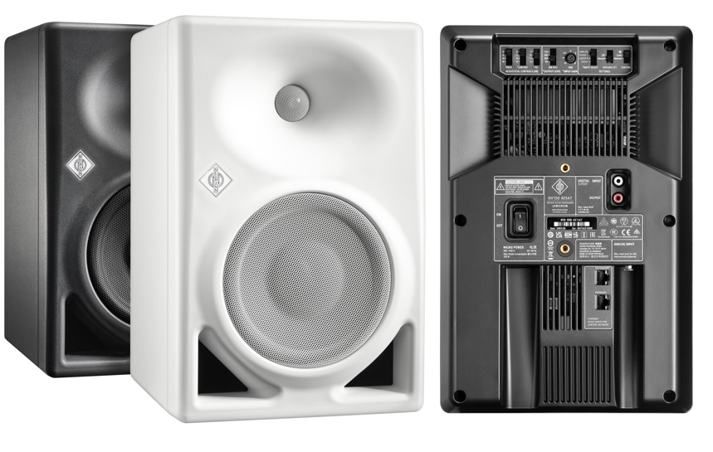

德国柏林，2022 年 8 月 22 日——德国录音棚音响专家诺音曼发布 KH 150，为其标杆级监听音箱系列再添一员“猛将”。这款由 DSP 控制的双放大监听音箱，与其他诺音曼监听音箱同样采用了高分辨率高音扬声器，同时内置了具有超低失真、高声压级的全新 6.5 英寸低音扬声器。尽管其设计紧凑， KH 150即使在高音量或超低音时，仍具有出色的清晰度。KH 150 具有从 39 Hz 到 21 kHz (± 3 dB) 极为平坦宽广的频率响应，适用于从广播到音乐制作的所有应用，特别适合制作节奏强劲、超低音和/或高音量级别的音乐，例如都市音乐 (urban music)、电子舞曲 (EDM) 和电影配乐。

“KH 150 远不仅是填补了 KH 120 与 KH 310 之间的空白。” 产品组合经理 Stephan Mauer 解释道，“其内置的DSP 引擎带来了多方面优势，例如线性相位分频器和全新升级的音调一致性。KH 150 的公差值极低，不超过 ± 0.8 dB！您能听出来：立体声像十分清晰。”

得益于数字电子技术，KH 150 可通过诺音曼 MA 1 监听音箱自动校准系统（单独出售）进行校准。“KH 150 遵循与其他诺音曼监听音箱相同的设计理念：最高线性度、最低失真、无音染以及完美的声学环境适应性。”诺音曼首席执行官 Ralf Oehl 表示，“为追求声音的极致，我们不仅优化了监听音箱的每一项参数，还充分考虑了最大的音质影响因素：聆听环境。KH 150的 DSP 引擎可与诺音曼颠覆性的 MA 1 监听音箱自动校准系统完美集成，可在任何室内环境实现绝佳音质。”

除此之外，KH 150 还非常节能。诺音曼的工程师全力研发出的放大器技术同时具备卓越的音频表现和 D 类能效，目前该技术正在申请专利。尽管 KH 150 的放大器能使 6.5 英寸低音扬声器的功率达到145 W、1 英寸高音扬声器的功率达到100 W，其空闲时功耗仅为 17 W。当 KH 150 一段时间未用时，自动待机功能可将功耗降低至 0.3 W，该功能可选择停用。

KH 150 不仅提供模拟信号与数字输入端口 (S/PDIF)，而且支持 AES67 音频标准；同时带有 AES67 音频网络冗余端口，完全符合 ST 2110、ST 2022-7 和 RAVENNA 等广播音频标准。与此同时，KH 150 AES67 还可与 DANTE® 生成的 AES67 网络音频流相互兼容。

KH 150 与 KH 150 AES67 将于 2022 年 9 月上市。更多详情，请访问 https://en-de.neumann.com/kh-150

- 线性频率与相位响应
- DSP 引擎可通过 MA 1 进行室内自动校准，实现卓越性能
- 低至39 Hz 的超低音与高声压级
- 带模拟信号与 S/PDIF 接口，可支持 AES67

关于Neumann诺音曼
Georg Neumann GmbH，简称为“Neumann.Berlin”（诺音曼），是全球领先的录音棚级音响设备制造商，打造了许多富有盛名的传奇麦克风，如U 47, M 49, U 67和U 87。诺音曼于1928年创建于柏林，凭借技术创新屡获国际大奖。自2010年以来，诺音曼将其在电声换能器方面的专长扩展到录音棚监听音响市场，主要针对电视，广播，录音及音频制作等应用领域。首支诺音曼录音棚监听耳机于2019年面世。自2022年以来，诺音曼越来越关注为现场演出提供专业解决方案。Georg Neumann GmbH于1991年并入森海塞尔集团，其产品由森海塞尔的子公司和长期贸易伙伴代理在全球销售。www.neumann.com

诺音曼大中华区新闻联络人：
顾彦多 Ivy GU
ivy.gu@sennheiser.com
T +86 138 1067 4317

